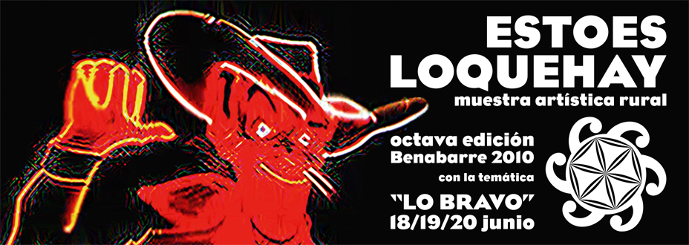

DOSSIER
DE PRENSA

Para más información:
Rosa Casbas Tel. 657 97 01 70
rosa@doblestudio.com

www.estoesloquehay.com
Sala de prensa
(para descargar
información y fotografías)

ÍNDICE

Información general pág. 3
Información sobre las actividades programadas pág. 5

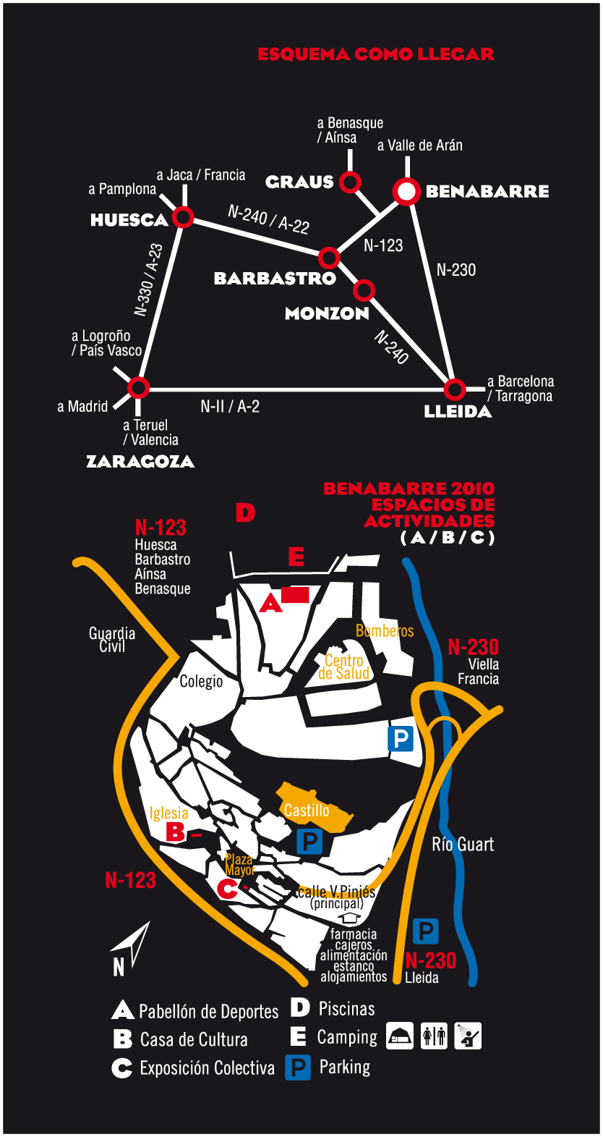

1. Información general

Benabarre ha preparado sus mejores infraestructuras para recibir la octava edición de Estoesloquehay, un festival itinerante que se mantiene en el calendario de los eventos más interesantes del año, ofreciendo siempre en una pequeña localidad del medio rural la oportunidad de presenciar la actuación de artistas tanto consagrados como emergentes. La muestra artística rural, ya consolidada como una de las propuestas más heterodoxas y arriesgadas del panorama cultural aragonés, ha cerrado su programación. Este año la localidad ribagorzana de Benabarre será la que vivirá durante tres días de junio este evento itinerante, con una intensa mezcla de conciertos de diferentes estilos musicales, espectáculos circenses, exposiciones y cine.

La muestra comenzará el viernes 18 de junio a las 20:30, con la inauguración de la exposición colectiva en la casa del Virrey Escala con la temática "Lo bravo". Contará con la participación de más de veinte artistas plásticos, fotógrafos y diseñadores de muy diversas procedencias, que mostrarán su interpretación sobre el tema de esta octava edición. A partir de las 22,30 h. se iniciará una noche musical intensa en el Pabellón de Deportes de Benabarre, con la intervención de tres grupos de gran proyección y dos experimentados DJs. Comenzarán Los Sfinters, banda vasca formada en el 2003, con un excelente directo de música instrumental surfera. A las 23,30 h. saldrán al escenario Cápsula, formación vasco-argentina del garage psicodélico más salvaje, con una excelente proyección internacional a sus espaldas.

A la 1 de la madrugada llegará el turno de The Closers, grupo zaragozano de electro rock fundado en el 2007, considerado como la mejor banda aragonesa novel del 2009 según la publicación especializada Mondo Sonoro. Dos DJs de altura, del colectivo oscense Vívala, cerrarán las dos noches de Estoesloquehay en Benabarre. Ritmo Sánchez y Afro k Tec preparan veladas especiales para las dos madrugadas del festival.

El sábado 19 de junio, a las 19,00 h. José Ángel Bergua, profesor de Sociología de la Universidad de Zaragoza, impartirá una conferencia en la Casa de la Cultura con el título "Relaciones entre humanos y no humanos. El caso del conflicto del oso en los Pirineos". En el mismo espacio, a las 21,00 h., se proyectará una selección de los cortometrajes premiados en el Festival de Cine de Huesca.

A las 23,00 h. los zaragozanos The Vibrants telonearán la actuación estelar del festival, Mike Kennedy, célebre ex-vocalista de Los Bravos. The Vibrants, banda nacida en el 2002, mostrarán su mejor surf & roll con influencias de los ´50s y primeros ´60s. en un estilo que les acerca a los sonidos de The Ventures, Dick Dale, The Trashmen, The Astronauts o The Shadows.

El invitado más “bravo” de esta edición de Estoesloquehay llegará al escenario a las 00,30 h.. El alemán Michael Volker Kögel, conocido artísticamente como Mike Kennedy, es recordado especialmente como líder y vocalista de la mítica banda española Los Bravos fue uno de los grupos con mayor éxito internacional en los años 60 ("Black is black" llegó al número 2 de la lista de ventas del Reino Unido y al número 3 en Estados Unidos). El artista ofrecerá en Benabarre una actuación exclusiva para ‘Estoesloquehay’ junto con su potente grupo.

Ya el domingo 20 de junio, a las 20,00 h., en la Casa de la Cultura se proyectará el largometraje ‘Easy Rider’, la mítica road movie americana de 1969 dirigida por Dennis Hopper, y protagonizada
por Peter Fonda, Dennis Hopper y Jack Nicholson. Para finalizar la intensa actividad artística del fin de semana en Benabarre, en la plaza Escuela Pías a las 22,00 h. Estoesloquehay se despedirá con un divertido y bravo espectáculo circense de calle para todos los públicos, L’Explorateur, realizado por los zaragozanos Artea Teatro.

Información general de Estoesloquehay

Esta muestra itinerante se desplaza cada año a una localidad diferente de la provincia de Huesca, aprovechando y recuperando espacios de la población para albergar expresiones artísticas de muy variada índole. Estoesloquehay mantiene su carácter multidisciplinar, su vocación de evento dinamizador de la vida social y cultural de los pueblos del Altoaragón, y ha evolucionado ofreciendo en su programa un amplio abanico de actividades gratuitas para todos los públicos: exposiciones repartidas por la localidad, proyección de cortometrajes galardonados en el Festival Internacional de Cine de Huesca, actuaciones de música y danza, circo, instalaciones, talleres, charlas, actividades para niños...

En las ediciones anteriores, otras localidades altoaragonesas como Riglos (2002), Albero Bajo (2004), Salillas (2005), Pomar de Cinca (2006), Salas Altas (2007), Sesué (2008) y San Juan del Flumen (2009) pudieron disfrutar de numerosas actividades gratuitas. En lo musical, caben destacar las actuaciones de artistas de la talla de The Crazy World of Arthur Brown (padre del rock psicodélico británico), Marky Ramone (último componente en activo de la mítica banda neoyorquina 'The Ramones'), Lagartija Nick, Rosa Zaragoza o Justo Bagüeste y de interesantes formaciones como Minimal Acoustic Band, De Vito, Will Spector & the fatus, Mr Hubba y el mono inventor, Ludotech, Motorzombis, Lucky Dados, Human Toys, Fela Borbone, Ring Nebula o Huesca Rumba All Stars.

Estoesloquehay está organizado por Grupo Andante, una asociación cultural oscense que tiene como objetivo la realización y difusión de muestras multidisciplinares, producciones de espectáculos y montajes de exposiciones en entornos alejados de los circuitos culturales habituales. La dirección y coordinación de la muestra está a cargo del diseñador y gestor cultural oscense Pablo Pérez Terré y el músico barbastrense Miguel Campo.

Estoesloquehay 8ª Edición está patrocinada por el departamento de Educación, Cultura y Deporte del Gobierno de Aragón, el Ayuntamiento de Benabarre, la Comarca de la Ribagorza y la Diputación Provincial de Huesca, y cuenta con la colaboración, entre otros, del Festival de Cine de Huesca, Ambar, Radio Ribagorza, el Campus de Huesca de la Universidad de Zaragoza y la Fundación Anselmo Pié.

2. Información sobre las actividades programadas

VIERNES 18 DE JUNIO

20:30 h. Inauguración de la EXPOSICIÓN colectiva LO BRAVO.
Convento.

Artistas que participan en la exposición colectiva (por orden alfabético de apellidos):

Jorge Agustí | Nina Erixon | Christian Losada
Javier Aquilué | Jorge Fuembuena | Ricardo Marquina
Carlos Azagra | Leticia Gállego | Alexander Montoucy
Sara Beltrán | Javier Garanto | Mario Pérez
Jesús Bosqued | Juan Ramón Giménez | Pablo P. Terré
Tania Castán | Lali Gracia | Ángel Manuel Vicente
Carlos Castilla | Giorgia Graziadei | Pedro Yus
Josema Carrasco | Marta La Garta | K. Zerman
Nati Claver | Jessica Lázaro
Agnes Daroca | Jaime Lloro

22:30 h. LOS SFINTERS. Pabellón deportivo municipal.

Banda guipuzcoana formada en el 2003, con un excelente directo de música instrumental surfera. Se puede clasificar a este grupo de Tolosa como los rebeldes del surf, amantes de la música instro y las películas de serie B.

www.myspace.com/sfinters

23:30 h. CÁPSULA. Pabellón deportivo municipal.

Formación vasco-argentina del garage psicodélico más salvaje. Formados en 1997, llevan un largo recorrido con once giras recorriendo diferentes países en Europa, Sudamérica, Estados Unidos y Canadá. Tras tres discos editados con su propio sello, La Nena Records, en Argentina, de donde son originarios, publicaron en España 'Songs & Circuits' en el 2007 (Liliput), masterizado por Greg Calbi (Sonic Youth, Television), disco que cosechó excelentes críticas de la prensa internacional. En 2008 fichan con el sello discográfico BCore Disc, uno de los mejores sellos independientes de Europa de todos los tiempos y de los más longevos, para la publicación en CD y vinilo del disco 'Rising Mountains' en 2009, y ha sido considerado como uno de los mejores 20 álbums para la radio KEXP de Estados Unidos.

www.myspace.com/capsulaorg

01:00 h. THE CLOSERS. Pabellón deportivo municipal.

Grupo zaragozano de electro rock fundado en el 2007, considerado como la mejor banda aragonesa novel del 2009 según la publicación especializada Mondo Sonoro. Primero se llamaron Acidolls y después se transformaron en Revelbeat, formación con la que grabaron tres discos con Zero Records. Ahora han sacado a la luz "Gliese 581", su primer álbum como The Closers con el sello zaragozano King Of Patio Records.

www.theclosersweb.com

02:00 h. DJs RITMO SÁNCHEZ + AFRO K TEC (Colectivo Vívala).
Pabellón deportivo municipal.

El Colectivo Vívala! está formado por Ritmo Sánchez, Afro K Tek (seudónimo del dj y productor Javier Gómez Martín), Ciervelle y Gerbol. Los dos primeros serán los encargados de clausurar las veladas del viernes y sábado en el festival.

Afro K Tek es un joven, inquieto y prometedor mixer y producer con 12 años de experiencia, capaz de crear emotivas atmósferas allá donde acude. Con un sonido siempre vanguardista y agradable, es capaz de sorprender a cualquiera con su eclecticismo disparando espectaculares y cálidos samples sobre gruesas y esponjosas bases rítmicas. Ha sido dos años residente mensual en la mítica sala One@coppelia (Madrid) y es un habitual desde hace dos años en la mítica sala FLORIDA 135.

Ritmo Sánchez es el dúo formado en 2006 por los dj’s Ritmo75 y León Sánchez. León Sánchez comienza su trayectoria dj combinando techno, hardtechno, electro y electrotechno. Estos sonidos son la cuna de su hueco en el terreno oscense pero entre tanto, su inquietud le encamina hacia el ritmo más complejo de los breaks y el mundo hip-hop. Ritmo75 surge con los inicios del hip-hop oscense y las fiestas más raperas de su ciudad natal. Ha pinchado para invitados de lujo como los Suggar Hill Gang. Desde sus inicios suena a jazz, soul, funk y hip-hop. Al igual que su compañero Leon Sanchez, es habitual de la escena oscense pisando fuerte en sitios como Periferias. Juntos son una curiosa mezcla que les ha llevado hasta el festival Pirineos Sur 2009 y Periferias 2009 y a la discoteca Florida 135 en 2010, de la mano del colectivo Vívala.

SÁBADO 19 DE JUNIO

19:00 h. Conferencia: “Relaciones entre humanos y no humanos. El caso del conflicto del oso en los Pirineos”. José Ángel Bergua, profesor de Sociología de la Universidad de Zaragoza. Casa de la Cultura.

José Ángel Bergua, doctor en Ciencias Políticas y Sociología por la Universidad Complutense de Madrid, ha publicado numerosos libros, estudios y artículos sobre temas de actualidad sociológica. En Benabarre tratará el polémico tema de la presencia del oso en el Pirineo y su relación con los habitantes.

21:00 H. FESTIVAL INTERNACIONAL DE CINE DE HUESCA.
PROYECCIÓN DE CORTOMETRAJES GALARDONADOS 2010.
Casa de la Cultura.

En colaboración con el Festival de Cine de Huesca, cada año Estoesloquehay ofrece la oportunidad de visualizar, tan sólo una semana después de conocer los ganadores, una selección de los cortometrajes premiados en el certamen internacional y latinoamericano del prestigioso Festival (38ª edición, 4-12 junio de 2010).

www.huesca-filmfestival.com

23:00 H. THE VIBRANTS. Pabellón deportivo municipal.

The Vibrants, banda nacida en el 2002, mostrarán su mejor surf & roll con influencias de los ´50s y primeros ´60s en un estilo que les acerca a los sonidos de The Ventures, Dick Dale, The Trashmen, The Astronauts o The Shadows. Logran una mezcla perfecta del auténtico Surf y Rock & Roll que tiene una parte crucial en sus directos. Para lograr este singular sonido, The Vibrants emplean equipos vintage de Fender exclusivamente.

www.myspace.com/thevibrantszaragoza

00:30 H. MIKE KENNEDY (ex vocalista de Los Bravos).
Pabellón deportivo municipal.

Mike Kennedy fue líder y vocalista de la mítica banda española Los Bravos. Su mayor éxito llegó en 1966, con la canción "Black is black", que fue internacional (llegó al número 2 de la lista de ventas del Reino Unido y al número 3 en Estados Unidos). La canción fue versionada al francés e interpretada por Johnny Hallyday con el título "Noir c´est noir" y se convirtió en disco de oro y de platino en numeroso países. Su éxito arrollador en el mundo anglosajón, Europa y Latinoamérica les convirtió en una de las bandas españolas con mayor proyección internacional de todos los tiempos y sin duda la más famosa de la época dorada del pop en España.

Su otro gran triunfo internacional junto con Los Bravos fue "I don't care" (especialmente en el Reino Unido, donde alcanzó el número 16 en la lista de ventas). Otros éxitos de la banda fueron "Bring a little lovin'" (tema de los australianos Easy Beats, que da título a la película Dame un poco de amor y último éxito en EE.UU.), "Los chicos con las chicas" ("Down", en su versión en inglés) y "La moto" ("Baby believe me" en su versión anglosajona). Su fulgurante éxito mundial incluyó la grabación de un jingle para un anuncio de Coca Cola en los EE.UU. También sus películas “Los chicos con las chicas”, y “Dame un poco de amor” alcanzaron un gran renombre dentro de nuestras fronteras.

Tras el triunfo arrollador de Los Bravos, tanto en España como a nivel internacional, en 1969 Kennedy decidió abandonar la formación para emprender una carrera en solitario. Ese mismo año editó Enigmático Mike, heredero directo del estilo Bravos, y en el que destaca el tema "La lluvia", versión que interpretó en inglés y castellano de un clásico italiano. También publicó álbumes como “Mike is Mike” y “Made in USA” en los años sucesivos. Desde entonces Mike Kennedy ha seguido vinculado al mundo de la música y el espectáculo, con frecuentes intervenciones en certámenes y programas televisivos en España, Francia, Alemania y EE.UU.

02:00 h. DJ’S RITMO SÁNCHEZ + AFRO K TEC (Colectivo Vívala).
Pabellón deportivo municipal.

DOMINGO 20 DE JUNIO

20:00 H. PROYECCIÓN DEL LARGOMETRAJE “EASY RIDER”.
Casa de la Cultura.

Mítica road movie americana de 1969 dirigida y protagonizada por Dennis Hopper, fallecido el pasado mes de mayo, junto a Peter Fonda y Jack Nicholson. Desde el momento de su estreno se convirtió en referencia para toda una generación de moteros y simpatizantes de la contracultura estadounidense. Como modesta producción independiente obtuvo un inesperado éxito convirtiéndose en una de las más taquilleras de esos años. Su importancia histórica es indiscutible y se convirtió en uno de los precedentes del nuevo cine estadounidense que se hizo en la década de 1970. Cuenta con una banda sonora excelente, que incluye el emblemático “Born to Be Wild” de los canadienses Steppenwolf y “Wasn’t Born to Follow” de Los Byrds.

22:00 h. “L’EXPLORATEUR”. ARTEA TEATRO. Espectáculo circense.
Plaza Escuelas Pías (junto a la Casa de la Cultura).

Extraños vehículos autopropulsados, científicos locos, malabares, acrobacias y mucho humor para todos los públicos, para dejar aún mejor sabor de boca en el cierre del festival en Benabarre. Artea es una empresa zaragozana de distribución y producción de espectáculos de calle, animación y clown.

www.arteateatro.com

